Кулешов Александр БЭИ2202

ООО "ВентиДом". Компания по производству вентиляторов

Миссия: "Создавать надёжные, доступные и энергоэффективные бытовые вентиляторы, повышающие комфорт в доме."
Цель: " Создать и вывести на рынок первую линейку надёжных, доступных и энергоэффективных бытовых вентиляторов, обеспечив продажу не менее 500 устройств в течение первых 6 месяцев работы компании"

S (Specific): выпустить первую линейку бытовых вентиляторов.
M (Measurable): 500 проданных устройств.
A (Achievable): возможно при небольшом производстве и локальном рынке.
R (Realistic): 500 устройств за полгода реально для стартапа.
T (Time-bound): к концу первого полугодия работы.

Было выбрано ООО, так как эта форма лучше всего подходит для будущего роста, а именно: защита активов, потенциал для инвестиций и привлечения партнёров, основа для роста

1. Тип орг. структуры
Линейная

2. Какова суть структуры
У каждого сотрудника один руководитель. В частности, в моей компании лишь я являюсь руководителем.

3. Какой функционал.

- Производство. Создание, сборка вентиляторов.
- Транспортировка\сбыт. Например, к ритейлерам

4. Число сотрудников. Задачи\полномочия

5 сотрудников

Задачи:
- Приём деталей и компонентов
- Сборка, спайка, упаковывание
- Тестирование устройств
- Транспортировка груза (авто)

Полномочия:
- Допуск к материалам и комплектующим

5. Мотивация
- Гибкий график (согласованный)
- Гибкое количество нагрузки (распределение задач между сотрудниками регулируется)

6. Вид контроля

1. Quantative. Т.е. по количеству выполненной работы (собранных устройств, перемещённых единиц)

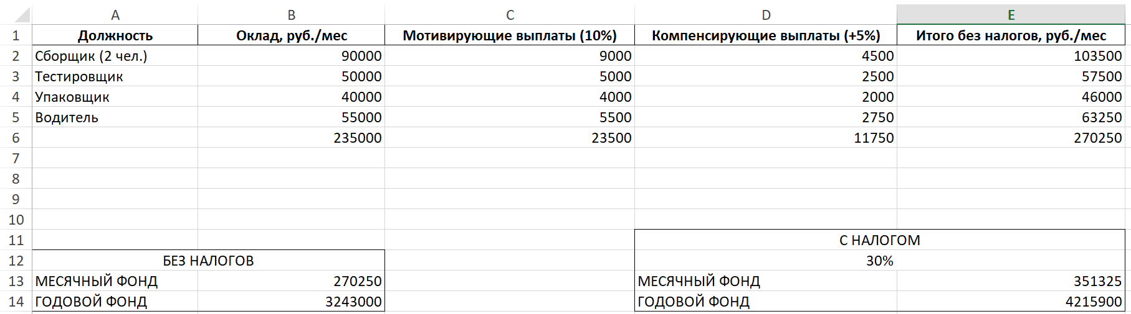
Рисунок 1 – ФОТ

Категория | Описание
S (Strengths) Сильные стороны | • Собственное производство, контроль качества.  • Узкая специализация — бытовые вентиляторы.  • Энергоэффективные и доступные устройства (конкурентное преимущество).  • Мотивированная небольшая команда.
W (Weaknesses) Слабые стороны | • Ограниченные производственные мощности.  • Низкий уровень автоматизации.  • Зависимость от поставщиков комплектующих.  • Небольшой стартовый капитал.
O (Opportunities) Возможности | • Возможность выхода в онлайн-каналы продаж (маркетплейсы).  • Сотрудничество с розничными сетями и строительными магазинами.  • Государственные программы поддержки малого бизнеса и энергосбережения.  • В перспективе — развитие линейки (вытяжки, климатические устройства).
T (Threats) Угрозы | • Конкуренция со стороны крупных производителей  • Колебания цен на компоненты и логистику.  • Возможные перебои в поставках.  • Изменения в сертификационных требованиях к бытовым приборам.

P — Political (Политические факторы)
- Государственные стандарты и сертификация: Бытовые вентиляторы относятся к электробытовой технике и должны соответствовать требованиям технических регламентов (ТР ТС 004/2011, 020/2011). Это влияет на сроки вывода продукта на рынок и издержки.
- Таможенная политика: возможные колебания импортных пошлин на комплектующие (двигатели, пластик, электронику) могут увеличивать себестоимость, если закупки идут из-за рубежа.
- Государственные меры по поддержке МСП: стартапы (особенно производственные) могут рассчитывать на льготы — субсидии, гранты, налоговые послабления, что упрощает старт.

E — Economic (Экономические факторы)
- Покупательская способность населения: на бытовые вентиляторы спрос чувствителен к ценам, поэтому высокая инфляция может снижать покупательский интерес.
- Колебания цен на сырьё и комплектующие: стоимость пластика, металла, электроники влияет на себестоимость и цену готовой продукции.
- Конкуренция на рынке: существует множество дешёвых импортных вентиляторов; чтобы продать 500 устройств, важно конкурентное ценообразование и позиционирование.
- Сезонность спроса: продажи вентиляторов сильно увеличиваются в жаркие месяцы, что нужно учитывать при планировании производства.

S — Social (Социальные факторы)
- Рост интереса к энергоэффективности и комфорту: потребители всё чаще выбирают тихие, экономичные устройства — это соответствует миссии компании.
- Увеличение внимания к качеству воздуха в доме: постпандемийные тенденции усиливают спрос на бытовую вентиляцию, очистители и умные домашние устройства.
- Потребность в доступных устройствах: важен сегмент недорогих вентиляторов, на который нацелена компания.

T — Technological (Технологические факторы)
- Развитие технологий энергоэффективных двигателей: использование бесщёточных двигателей (BLDC) позволяет снизить энергопотребление — это конкурентное преимущество.
- Автоматизация производства: внедрение простых станков (литьё пластмасс, лазерная резка, сборочные линии) снижает себестоимость.
- Доступность компонентов: возможны сложности с поставками электроники, что делает важным поиск локальных поставщиков.

